Národní technické muzeum a Nadace Okřídlené Kolo se budou spolupodílet na renovaci unikátního parního motorového vozu M 124.001 Komarek
Podpisem darovací smlouvy a předáním „symbolického šeku“ a úvodní částky v hodnotě 100 000,- Kč na renovaci parního vozu Komarek vyrobeného v roce 1903 do plně provozního stavu navazuje Nadace Okřídlené Kolo na dlouhodobou spolupráci s NTM, které je zároveň jedním z jejích spoluzakladatelů.
NOK se od svého založení v roce 2004 podílela na celé řadě projektů, které přivedly z provozu dlouhodobě odstavená kolejová vozidla nejen ze sbírky NTM zpět na koleje. Renovace parního vozu Komarek proběhlá v roce 2006 byla z velké části hrazena právě za podpory a z prostředků získaných Nadací Okřídlené Kolo. Na tuto spolupráci představitelé obou institucí navazují, čímž dále naplňují poslání NOK i NTM a prohlubují spolupráci, která byla v roce 2019 posílena podpisem společného memoranda o rozvoji železničního muzejnictví v ČR a která v témže roce přinesla finanční prostředky na pokračování renovačních prací na osobním voze Ca 4-5086 z roku 1931, taktéž ze sbírky NTM.
Nadace Okřídlené Kolo svou podporou renovace vozu M 124.001 pokračuje v soustavné finanční i nefinanční projektové podpoře NTM i dalších partnerů ve snaze pomoci co nejvíce legendárním vozidlům české a československé železnice zpět na koleje. Předání peněžitého daru na opravu jmenovaného vozidla je i symbolickou výzvou pro budoucí donátory, kterým není lhostejná minulost české železnice a její záchranu vnímají jako součást společenské i firemní odpovědnosti ve vztahu k současným i budoucím generacím a za významný příspěvek k zachování českého kulturního dědictví v 21. století.
Národní technické muzeum ve spolupráci se svými partnery (včetně NOK) vrátilo v uplynulých letech na koleje celou řadu kolejových vozidel, jmenovitě kupř. parní lokomotivu 464.202, parní motorový vůz M 124.001 „Komarek“, osobní vůz Ca 4-5086, elektrický motorový vůz M 400.001 „Elinka“ nebo parní lokomotivu ČKD EP1000.

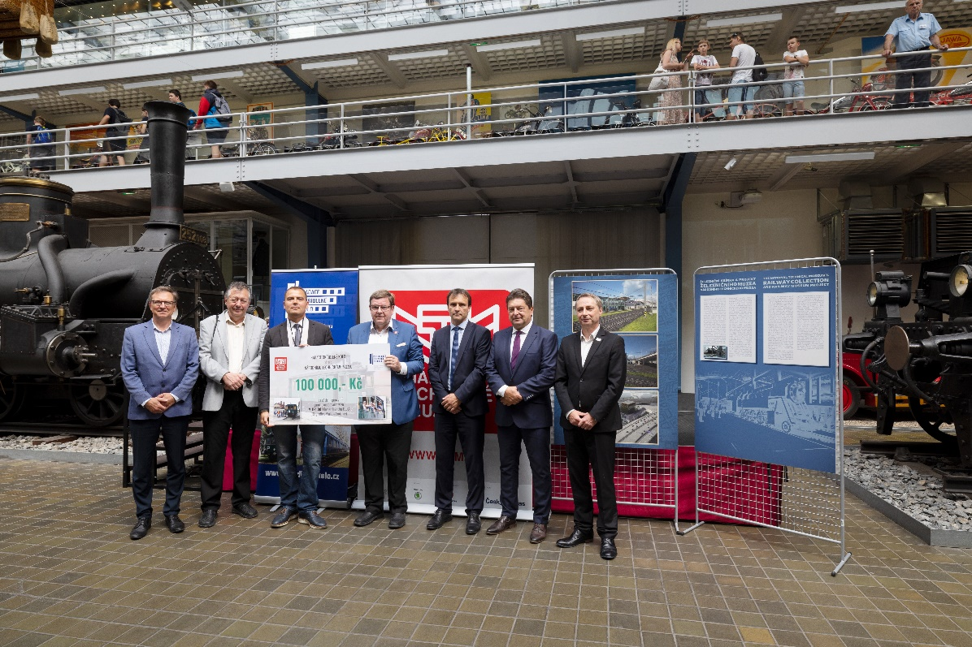
Národní technické muzeum převzalo od Nadace Okřídlené kolo dne 29. června 2022 „symbolický šek“ a úvodní částku v hodnotě 100 000,- Kč na renovaci parního vozu Komarek

www.ntm.cz
www.nadaceokridlenekolo.cz
Tisková zpráva NTM 29. června 2022
Bc. Jan Duda
Vedoucí oddělení PR a práce s veřejností
Národní technické muzeum
Email: jan.duda@ntm.cz
Mob: +420 770 121 917

